Projet B
NASA
Dragon spaceX
Quoi? Transport
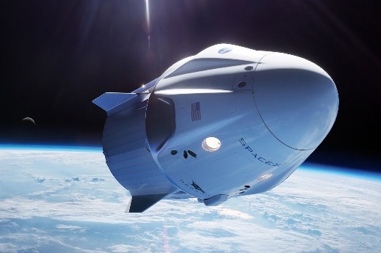
À qui? Elon Musk
Où? Espace ISS
Quand? 6 mai 2012
Pourquoi? Pas de navette
Durée? 19 ans

